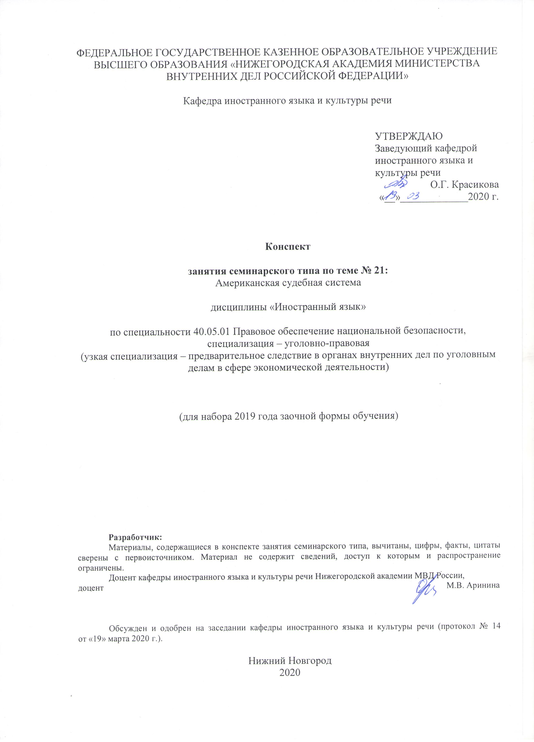
1.Содержание занятия семинарского типа:
1.1. Тема занятия, (вид занятия) количество часов, отводимых на данное занятие.
Тема 21. Американская судебная система.
Вид занятия: занятие семинарского типа.
Количество часов, отводимых на данное занятие: 2 часа.
1.2. Цель и задачи занятия.
Цель: Развитие умения работать с профессионально-ориентированной информацией на английском языке по теме “The American Judicial System”
Задачи:
- Знакомство с новыми лексическими единицами по теме занятия;
- Формирование навыков поискового и изучающего чтения;
- Формирование навыков перевода профессионально-ориентированного текста.
1.3. Учебные вопросы и практические задания.
1. Работа с новыми лексическими единицами;
2. Работа с текстом “The Judicial System of the USA”.

1.4. Рекомендуемая литература по данному занятию.
1.4.1. Перечень основной учебной литературы.
1. Голубкова, В. В. Функции и задачи полиции [Текст] : учеб. пособ. на англ. языке / В. В. Голубкова, Е. Э. Мацкевич ; МВД РФ НА . – Н. Новгород : НА МВД России, 2017 . – 119 с.
2. Law and Order [Текст] : учеб. пособие. Р. 2 : Branches of Government / МВД России, НА; сост.: Л. И. Мартынова, С. И. Балишин, Ю. В. Ильин. – Н. Новгород : НА МВД России, 2015. – 204 с. : ил. – (Нижегородская академия МВД России).
3. Мартынова, Л. И. Law and order [Текст] : учеб. пособие. Part 3. Police / Л. И. Мартынова, С. И. Балишин, Ю. В. Ильин ; МВД России, НА. – Н. Новгород : НА МВД России, 2016. – 220 с.
1.4.2. Перечень дополнительной учебной литературы.
1. Английский язык для юристов = ENGLISH for Law Students : учебник / Т.В. Куприянчик, Е.Б. Поварисова, Н.А. Четверухина; под общ. ред. С.В. Пятчиной . – М. : ЦОКР МВД России, 2009. – 304 с. – (Доп. МВД РФ).
2. Балишин, С. И. Правовые горизонты = Legal Horizons [Текст] : учеб. пособие по англ. яз. Ч. 1 / С. И. Балишин. – 2-е изд., доп. – Н.Новгород : НА МВД России, 2011. – 116 с.
3. Балишин, С. И. Legal Horizons (Правовые горизонты) [Текст] : учеб. пособие. Ч. 2 / С. И. Балишин ; МВД России, НА. – Н. Новгород : НА МВД России, 2014. – 175 с. : ил. – (Нижегородская академия МВД России) (Служим России, служим закону).
4. Балишин, С. И. Legal Horizons (Правовые горизонты) [Текст] : учеб. пособие. Ч. 3 / С. И. Балишин ; МВД России, НА. – Н. Новгород : НА МВД России, 2013. – 139 с. : ил. – (Нижегородская академия МВД России) (Служим России, служим закону).
5. Киселева, Л. Ф. Сборник текстов для письменного перевода : учеб. пособие по англ. яз. / Л. Ф. Киселева. – Н. Новгород : НА МВД России, 2010. – 56 с.
6. Общий и разговорный английский для студентов-юристов = General and Social English for Law Students : учеб. пособие по англ. яз. Вып. 2 / С. И. Балишин [и др.] ; под ред. И. Г. Ольгинской. – Н. Новгород : НА МВД России, 2010. – 184 с.
1.4.3. Перечень ресурсов информационно-телекоммуникационной сети «Интернет».
1. http://eLibrary.ru – научно-электронная библиотека eLibrary
2. http://www.loc.gov/ – национальная электронная библиотека США
3. http://www.bl.uk/ – национальная электронная библиотека Великобритании
4. http://www.nypl.org/ – Оксфордская электронная библиотека
5. http://laws-lois.justice.gc.ca/eng/acts/L-7.7/index.html – национальный правовой портал Великобритании
6. http://web.library.yale.edu/ – национальная электронная библиотека Уэльса

1.5. Краткое описание учебных вопросов или алгоритм выполнения практических заданий.

Вопрос 1.
1. Прочитайте и переведите следующие группы слов:
1) the head of the judicial branch; to be fixed; to nominate the justice; the appointments are made for life; to dismiss; order issued by the President; to block the passage; to try the case; the decision is final.
2) высший судебный орган; облекать (властью); с согласия и по совету; право провозглашать; право вето; судебный округ; районный суд; верховный суд.

2. Ознакомьтесь со следующими словами и словосочетаниями, выучите их:
accord | согласие
in accordance with | в согласии с ...
according to | согласно
to act | действовать
action | действие
to administer | управлять, отправлять (правосудие)
advice | совет
appeal | просьба, апелляция
appeallate | апелляционный
application | применение
appoitment | назначение
associate | помощник
attention | внимание
to pay (paid, paid) attention | уделять внимание
authoritative | авторитетный
beneath | ниже
branch | отрасль, ветвь
body | орган
chief | главный
circuit | округ
citizen | гражданин
code | кодекс
to commit | совершать (преступление)
common | общий
consent | согласие
to contain | содержать
court | суд
trial court | суд первой инстанции
the High Court | Высокий суд
the County Court | суд графства
the Crown Court | уголовный суд присяжных
the Magistrates' Court | мировой суд, магистратский суд
custom | обычай, привычка
decision | решение
to declare | провозглашать
to determine | определять, решать
dignity | достоинство
to dismiss | смещать с поста
district | район
to endanger | угрожать
evidence | доказательство, свидетельское показание
to exercize | осуществлять (полномочия), пользоваться (правами)
feature | характерная черта
to fix | устанавливать
to forbid (forbade, forbidden) | запрещать
freedom | свобода
health | здоровье
to include | включать
independent | независимый
intermediate | промежуточный
to interprete | толковать, интерпретировать
to investigate | вести следствие, расследовать
investigator | следователь
investigating body | следственный орган
to issue | выпускать, издавать
judicial | судебный
judge | судья
judgement | судебное решение
jurisdiction | юрисдикция
justice | правосудие
to nominate | выдвигать (кандидатуру)
to notice | отмечать, замечать
observance | соблюдение, выполнение
order | приказ, порядок
in order to | для того, чтобы
to pass | проходить, проезжать
to pass a sentence | выносить приговор
partly | частично
precedent | прецедент
previous | предыдущий
property | собственность
provision | обеспечение
to punish | наказывать
reason | причина, основание
to regard | относиться, казаться
with regard to | относительно
regional | областной, региональный
to regulate | регулировать
remarkable | замечательный
right | право
to see (saw, seen) to | наблюдать
to sentence | приговаривать
to serve | служить, обслуживать

Вопрос 2.
3.Прочитайте и переведите текст:

THE JUDICIAL SYSTEM OF THE USA
The Supreme Court is the highest judicial organ of the United States and the head of the judicial branch.
The Supreme Court consists of Chief Justice of the USA and such a number of Associate Justices as may be fixed by Congress. Power to nominate the Justices is vested in the President and appointments are made with the consent and on the advice of the Senate. The appointments are made for life, that is a Justice cannot be dismissed from his post.
The Supreme Court has the right to declare unconstitutional any law passed by the Congress or any order issued by the President. This right of veto is widely used to block the passage of bills.
The USA is divided into eleven judicial circuits, each one being served with a Federal Court of Appeal.
There are about ninety district courts in different parts of the United States. The district courts are the lowest ones in the Federal court system. Most of the criminal and civil cases are tried by these courts. Cases tried in the district courts may be appealed in one of the eleven Courts of Appeal and in the Supreme Court. The decision of the Supreme Court is final.

4. Прочтите и переведите предложения, в которых говорится о том,
- что является высшим судебным органом в США
- какой властью облечен президент
- каким правом обладает Верховный Суд
- сколько судебных округов в США
- о низших судах
- где могут быть обжалованы судебные дела.

5. Дополните предложения в соответствиe с содержаним текста. Предложения переведите.
1) The Supreme Court consists of ...
2) The appointments are made for life, that is ...
3) This right of veto is widely used to block ...
4) There are about ninety ...
5) The decision ...

6. Подтвердите или опровергните высказывание. Дайте правильный вариант. Предложения переведите.
1) Appointments of the justice are made on the recommendation of the President.
2) The Supreme Court consists of 15 Justices.
3) A Justice can be dismissed from his post.
4) The USA is divided into 7 judicial circuits.
5) There are about 50 district courts in the USA.
6) The district courts are intermediate courts.
7) The decision of the Supreme Court may be appealed against.

7. Заполните пропуски в соответствии с содержанием текста. Предложения переведите.
1) The Supreme Court is ... .. .. of the US and the head of the ... ... .
2) Power ... the Justice is ... in the President.
3) The appointments are ... ... ... .
4) The Supreme Court has the right ... ... of any law ... by Congress.
5) This right of ... is widely used ... ... of any bill.
6) Most of the ... and ... cases are tried by the district courts.
7) Cases tried in the ... ... may be appealed in one of the ... Courts of Appeal.

8. Ответьте на вопросы к тексту:
1) What is the highest judicial organ of the US?
2) What does the Supreme Court consists of?
3) Who nominates the Justice?
4) How are the appointments made?
5) What right has the Supreme Court?
6) How many judicial circuits are there in the USA?
7) What are the lowest courts in the USA?
8) Where may cases be appealed?
9) Is the decision of the Supreme Court final?

1.6. Вопросы для самостоятельного изучения по данной теме.
1. Выучить новые лексические единицы.
2. Подготовить ответы на вопросы (упр.8).

